selenium-java3.5.2 +TestNG+log4j

1、环境安装

     系统:mac

     开发工具 IntelliJ IDEA

     编写语言：java

      （1）所需组件或工具

             —JDK

             --IntelliJ IDEA

             —Selenium-java

             —Selenium在不同浏览器上的driver驱动

              —TestNG 可以多个用例执行的一个测试框架

               —log4j 打印日志

      （2）JDK这边忽略，使用1.8以上就OK

      对于新手，如果重来没有在机器上使用java,那就必在.bash_profile中配置，相当于windows中的环境变量，如图所示：

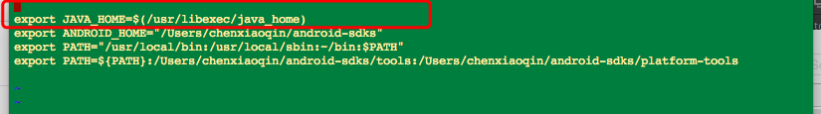       （3）到官网上下载selenium-java包，或者直接在maven POM中直接配置，详见<http://mvnrepository.com/artifact/org.seleniumhq.selenium/selenium-java>

  本文中使用的最新版本3.5.2，将下面一段复制到POM中

                 <dependency>

    <groupId>org.seleniumhq.selenium</groupId>

    <artifactId>selenium-java</artifactId>

    <version>3.5.2</version>

</dependency>

           （4）chrom驱动下载地址<http://chromedriver.storage.googleapis.com/index.html>

                       firefox驱动系在地址<https://github.com/mozilla/geckodriver/releases/tag/v0.9.0>

                       ps:selenium2.0firefox是不需要指定驱动地址的，从3.0开始必须指定驱动地址

2、代码讲解

      POM.XML需要配置如下，一下只做示范，可以到各自官网查看最新版本

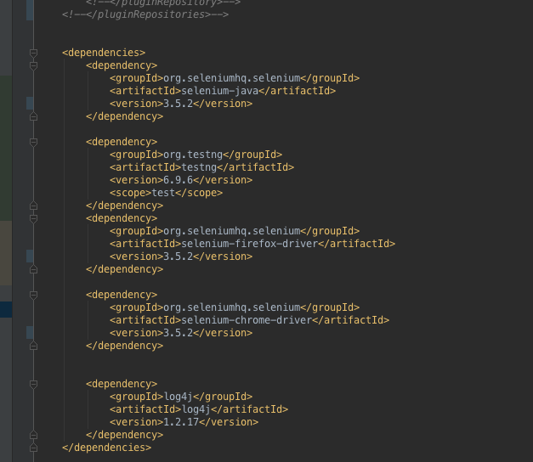

3、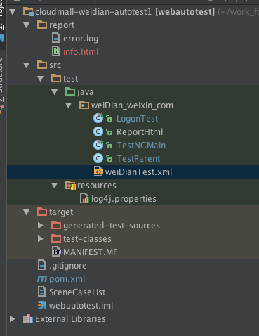

      WeiDianTest.xml    是testng多用例执行文件，这里面主要是按顺序执行一个类中一个所有方法

      preserve-order=“true”   按顺序执行

      <include name="main" />  执行的方法名

       <exnclude name="main" />如果不想执行该方法，直接写成exclude

<http://www.yiibai.com/testng/expected-exception-test.html>  TESTNG 学习指南

     log4j.properties 这里面配置打印日志的格式及目录不作解释，详情可以百度

     ReportHtml  这个文件主要是日志可以已html的格式显示，这个也不作解释，可以百度自行进行修改

     TestParent  是一个父类，所有程序的入口以及公共的方法都会放在这里面，所有的子类继承该父类

      LogonTest这个类是写登录的自动化用例

  System.setProperty("webdriver.chrome.driver", "/Users/chenxiaoqin/Downloads/chromedriver");谷歌驱动

    protected WebDriver driver = new ChromeDriver  打开chrome浏览器

 4、怎么运行呢？直接右击  WeiDianTest.xml，点击run即可